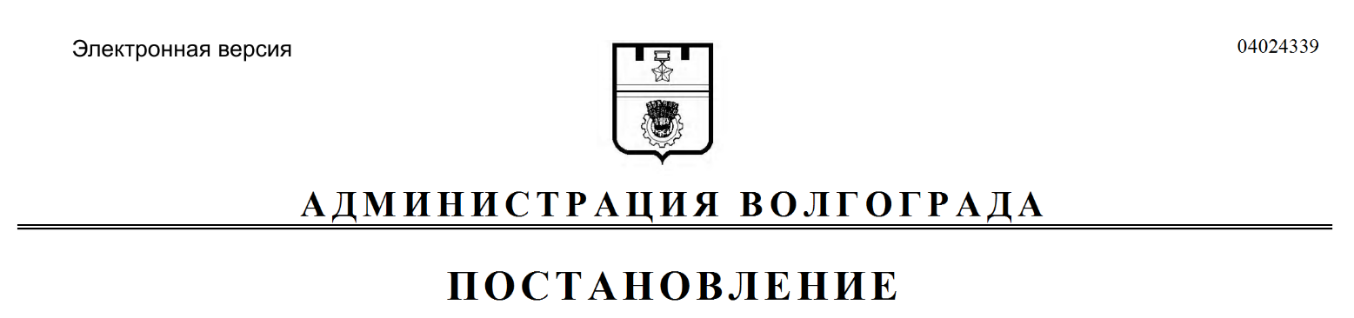
от 02.09.2019 № 1023

О признании утратившим силу постановления администрации Волгограда от 13 июля 2017 г. № 1121 «Об утверждении типовой формы договора на временное размещение нестационарного торгового объекта – лотка на территории Волгограда»

Руководствуясь статьями 7, 39 Устава города-героя Волгограда, администрация Волгограда
ПОСТАНОВЛЯЕТ:
1. Признать утратившим силу постановление администрации Волгограда от 13 июля 2017 г. № 1121 «Об утверждении типовой формы договора на временное размещение нестационарного торгового объекта – лотка на территории Волгограда».
2. Настоящее постановление вступает в силу со дня его официального опубликования.

Глава Волгограда В.В.Лихачев

